声明:所有的客户化都基于标准QAD逻辑进行修改,此文件没有涉及内容以QAD标准逻辑为准.

- 目標 (Objectives)
    - 3.21.14_按事务排序的事务报表,增加栏位: 领料单
领料单为客户化新增栏位,在16.10发料时输入.
    - 借贷方交易账户改为交易明细账户

- 系統環境(System Environment)
语言: CH
版本: EB21 SP5
界面: CHUI
系统: Linux

- 程序说明
无

- 程序逻辑 (Change Detail)
略

- 界面/步骤(Interface/Step)
界面不做修改,输出效果如下图:
报表太宽,左边部分未显示完全(未修改):
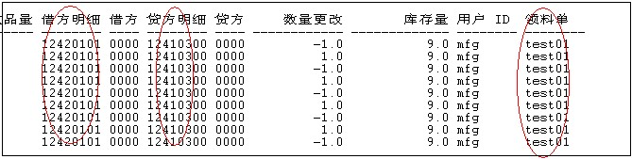

- 相关信息TABLE (Side-Table)
借用字段: tr_hist.tr__chr01 领料单(限iss-wo的记录)

- 待解决问题:
无

<< END >>

